Development Guilde
(Business Layer)
codelabor.org
2009. 08. 02
Shin Sang Jae (codelabor@gmail.com)

1 Business Layer 3
1.1 Application Layer 3
1.1.1 BaseServiceImpl 3
1.1.2 적용 가이드 3
1.1.3 고려사항 7
1.2 Domain Layer 7
1.2.1 BaseManagerImpl 7
1.2.2 적용 가이드 7
1.2.3 고려사항 12

Business Layer
Business Layer는 통상적으로 업무 처리 성격의 Application Layer와 데이터 관리 성격의 Domain Layer로 구성된다. 각각 기본적으로 상속 받아서 사용할 수 있는 BaseServiceImpl과 BaseManagerImpl 클래스를 제공하며 빈번히 사용되는 Technical Service를 기본 내장하고 있다.

Application Layer
Business Layer에 배치되는 컴포넌트 중 단순 CRUD 수준이 아닌 업무 처리 성격의 복합적인 비즈니스 로직을 가질 경우 다시 Application Layer에 배치를 한다. Application Layer의 컴포넌트는 하위에 단순 CRUD와 같은 데이터 관리 성격의 Domain Layer의 컴포넌트를 사용할 수 있다.

BaseServiceImpl
Application Layer에 해당하는 컴포넌트들이 반복적으로 사용하는 서비스와 설정들을 포함하고 있다.
내장 객체 | - log  - messageSource  - propertiesService  - queryService  - idGenerationService
Package | org.codelabor.system.services.BaseServiceImpl

적용 가이드
개발 시 참고할 예제로 App1Service를 사용한다.
Configuration | src/main/resoruces/configurations/example/transaction/applicationContext-appService.xml
Interface | src/main/java/org/codelabor/example/ transaction/services/App1Service.java
Implementation | src/main/java/org/codelabor/example/ transaction/services/App1ServiceImpl.java

Configuration 설정
설계 시 도출된 컴포넌트에 고유한 식별자를 할당하고 이를 구현할 Class명을 기재한다.
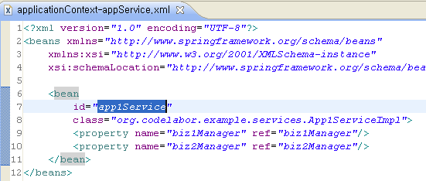
그림 1 Service 설정 파일
위 그림에서 bean id에 해당하는 app1Service가 Application 컴포넌트의 식별자가 된다. 이를 구현할 class명은 명명법에 따라 작성하고 해당 Service가 의존하는 Domain 컴포넌트가 있을 경우 property 형태로 기재하여 dependency injection이 되도록 한다. 위 예에서는 biz1Manager, biz2Manager라는 식별자를 가지는 Domain 컴포넌트를 사용한다. 이와 같은 의존 관계는 설계 시 UML 산출물을 작성하였다면 Communication Diagram를 통해 확인이 가능하다.

Interface 개발
비즈니스 로직을 처리하기 위한 계약으로서의 인터페이스를 정의한다.
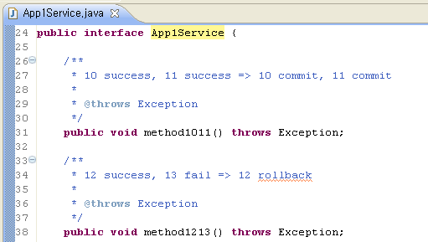
그림 2 Service Interface 파일
Interface는 해당 Service를 사용하는 Client와의 계약이며 이것이 확정된 후, 해당 method의 입출력을 만족하도록 구현 클래스를 작성하도록 한다. 설계 시 UML 산출물을 작성하였다면 Sequence Diagram에서 필요한 메소드들을 도출할 수 있다. 단, Sequence Diagram은 특정 Use Case Diagram에 대해서만 부분적으로 작성하는 경우가 많으므로 필요한 메소드가 누락되지 않았는지 TestCase가 최종적으로 성공할 때까지 회귀 테스트를 반복하면서 개발하도록 한다.
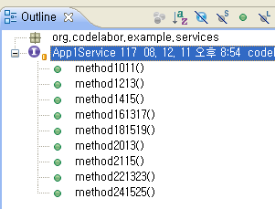
그림 3 메소드 정의
위 예제에서는 메소드 명을 편의상 큰 의미가 없는 이름으로 명명되어 있으나 명명법에서 가이드한 것과 같이 Service의 경우 해당 업종 도메인의 비즈니스 용어를 사용하도록 한다.

Implementation Class 개발
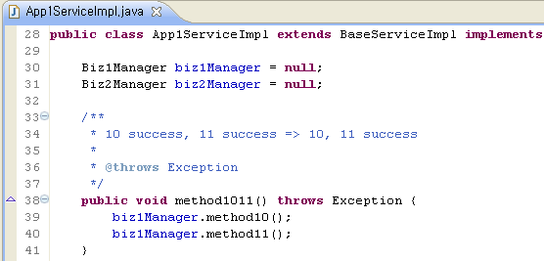
그림 4 Service Implementation Class 파일
앞서 약속된 interface를 구현하되, 의존하는 Domain Component가 있을 경우 이들을 최대한 활용하여 얻은 데이터를 사용토록 한다. 이 때 의존하는 Domain Component가 Dependency Injection을 통해 Framework이 삽입할 수 있도록 setter 메소드를 구현한다.
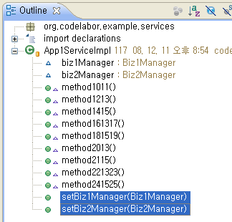
그림 5 DI를 위한 Setter 메소드

고려사항
원칙적으로 Application Layer의 컴포넌트는 Domain Layer의 컴포넌트를 통해서 필요로 하는 데이터를 취득하도록 하는데 특정 Domain에 분류하기 어려운 조회의 경우 직접 QueryService를 사용하는 것을 예외적으로 허용할 수 있다. 또한 ID와 같은 식별자 생성에 비즈니스 로직에 근거한 명명법이 있을 경우 Application Layer의 컴포넌트가 ID Generation Service를 사용하는 것이 예외적으로 허용된다. 그 이외의 경우 QueryService와 ID Generation Service는 후에 언급할 BaseDAOImple를 통해 사용하도록 한다.

Domain Layer
Business Layer에 배치되는 컴포넌트 중 단순 CRUD 수준의 비즈니스 로직 변경에 영향을 받지 않을 경우 Domain Layer에 배치를 한다. Application Layer가 비즈니스 상황, 프로세스 변경에 따라 가변성이 높은 반면, Entity에 가까운 Domain Layer는 외부 요인으로 인한 변경 가능성이 적고 재사용율이 높다. 하위에 DAO를 두고 Persistence Layer에 종속적인 부분을 맡겨 응집도를 높이고 결합도를 낮춘다.

BaseManagerImpl
Domain Layer에 해당하는 컴포넌트들이 반복적으로 사용하는 서비스와 설정들을 포함하고 있다.
내장 객체 | - log  - messageSource  - propertiesService
Package | org.codelabor.system.managers.BaseManagerImpl

적용 가이드
개발 시 참고할 예제로 App1Service를 사용한다.
Configuration | src/main/resoruces/configurations/example/ transaction/applicationContext-biz1Service.xml
Interface | src/main/java/org/codelabor/example/ transaction/managers/Biz1Service.java
Implementation | src/main/java/org/codelabor/example/ transaction/managers/Biz1ServiceImpl.java

Configuration 설정
설계 시 도출된 컴포넌트에 고유한 식별자를 할당하고 이를 구현할 Class명을 기재한다.
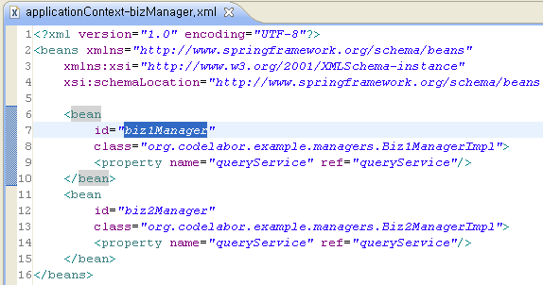
그림 6 Manager 설정 파일
위 그림에서 bean id에 해당하는 biz1Service가 Domain 컴포넌트의 식별자가 된다. 이를 구현할 class명은 명명법에 따라 작성하고 해당 Manager가 의존하는 DAO 혹은 Technical 컴포넌트가 있을 경우 property 형태로 기재하여 dependency injection이 되도록 한다. 위 예에서는 편의상 DAO를 사용하지 않고 QueryService를 직접 사용하고 있다. 이와 같은 의존 관계는 설계 시 UML 산출물을 작성하였다면 Communication Diagram를 통해 확인이 가능하다.
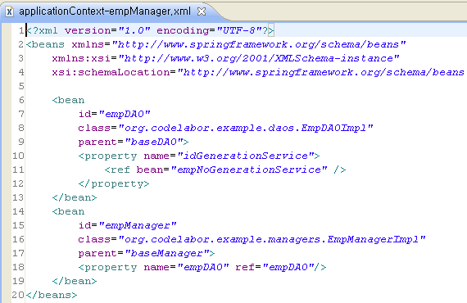
그림 7 DAO를 사용하는 Manager 설정
위 예제와 같이 직접 QueryService를 사용할 경우, Domain 컴포넌트가 Anyframe 종속적인 형태가 될 수 있는데 이것을 방지하기 위해서는 위와 같은 DAO를 하나 더 두고 DAO를 교체함으로써 SpringJdbcTemplate, Hibernate과 같은 Persistence 구현 기술로 교체가 가능하도록 접점을 만들어 둘 수 있다.

Interface 개발
비즈니스 로직을 처리하기 위한 계약으로서의 인터페이스를 정의한다.
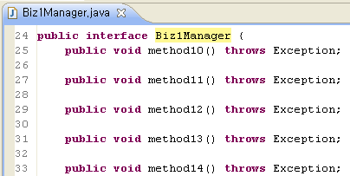
그림 8 Manager Interface 파일
Interface는 해당 Service를 사용하는 Client와의 계약이며 이것이 확정된 후, 해당 method의 입출력을 만족하도록 구현 클래스를 작성하도록 한다. 설계 시 UML 산출물을 작성하였다면 Sequence Diagram에서 필요한 메소드들을 도출할 수 있다. 단, Sequence Diagram은 특정 Use Case Diagram에 대해서만 부분적으로 작성하는 경우가 많으므로 필요한 메소드가 누락되지 않았는지 TestCase가 최종적으로 성공할 때까지 회귀 테스트를 반복하면서 개발하도록 한다.
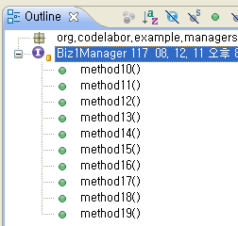
그림 9 메소드 정의
위 예제에서는 메소드 명을 편의상 큰 의미가 없는 이름으로 명명되어 있으나 명명법에서 가이드한 것과 같이 Manager의 경우 해당 업종 도메인의 비즈니스 용어가 아닌 Entity 입출력을 잘 표현할 수 있는 기술적인 용어를 사용하도록 한다.

Implementation Class 개발
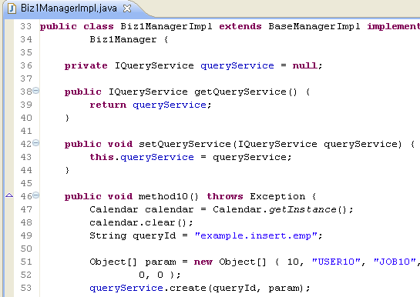
그림 10 Manager Implementation Class 파일
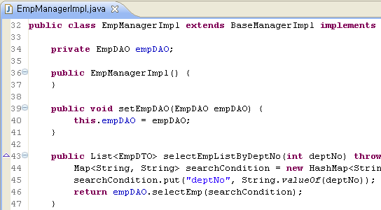
그림 11 DAO를 사용하는 Domain 컴포넌트

앞서 약속된 interface를 구현하되, 의존하는 DAO, Technical Component가 있을 경우 이들을 최대한 활용하여 얻은 데이터를 사용토록 한다. 이 때 의존하는 DAO, Technical Service가 Dependency Injection을 통해 Framework이 삽입할 수 있도록 setter 메소드를 구현한다.
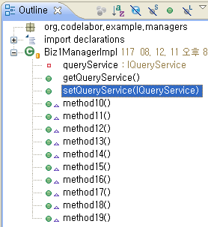
그림 12 DI를 위한 Setter 메소드

고려사항
N/A

Naming and Convention Rules (Persistence Layer - Anyframe Core Framework).doc
UML1.3의 Collaboration Diagram이 UML 2.0에서는 Communication Diagram으로 명칭이 바뀌었다.
개발자에 따라 구현 클래스 개발 후, refectoring을 통해 interface를 추출할 수도 있으나 설계에서 개발로 이어지는 순방향 개발 방법을 따라 우선 interface를 도출한 후, 구현하는 것이 향후, 구현 변경에 대해 interface가 흔들리는 것을 방지할 수 있다.
Naming and Convention Rules (Persistence Layer - Anyframe Core Framework).doc
Naming and Convention Rules (Persistence Layer - Anyframe Core Framework).doc
UML1.3의 Collaboration Diagram이 UML 2.0에서는 Communication Diagram으로 명칭이 바뀌었다.
개발자에 따라 구현 클래스 개발 후, refectoring을 통해 interface를 추출할 수도 있으나 설계에서 개발로 이어지는 순방향 개발 방법을 따라 우선 interface를 도출한 후, 구현하는 것이 향후, 구현 변경에 대해 interface가 흔들리는 것을 방지할 수 있다.
Naming and Convention Rules (Persistence Layer - Anyframe Core Framework).doc

